

MANUAL DE USUARIO

22 octubre 2021

SISTEMA DE CONTROL DE VISITAS

Tabla de contenido
1 Dashboard 2
2 Registro de Visitas 3
3 Visitas del Día 6
4 General 8
4.1 Residentes 8
4.1.1 Crear Residentes 8
4.1.2 Lista de Residentes 9
5 Reportes 9
5.1 Visitas por Fecha 9
5.2 Visitas por Residente 10
6 Administración 10
6.1 Usuarios 10
6.2 Crear Usuarios 10
6.3 Lista de Usuarios 11

Dashboard

En la primera opción del menú, está el dashboard, donde se pueden ver los datos principales del sistema.

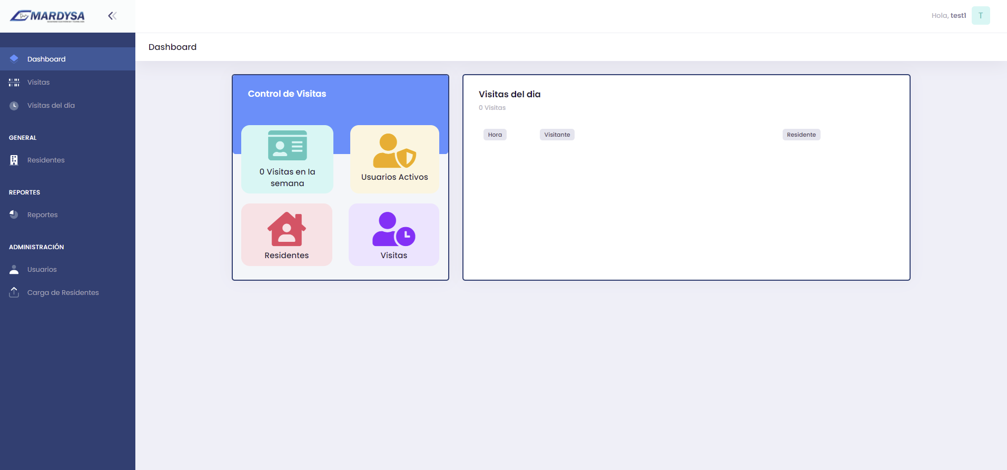

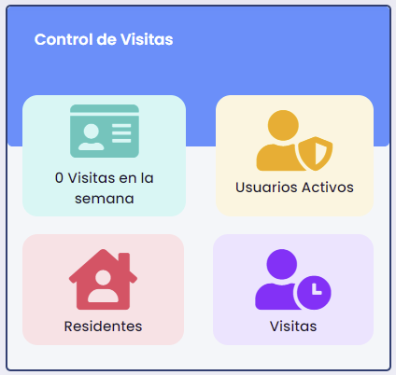
En la primera sección del dashboard tenemos:

- Vistas en la semana:
Conteo de visitas registradas en la semana.
- Usuarios Activos:
Boton de acceso a la lista de usuarios, (disponible solo para usuario tipo administrador y superusuario).
- Residentes:
Boton de acceso a la lista de residentes registrados.
- Visitas:
Boton de acceso a la lista de visitas del día.

La segunda seccion del dashboard muestra un resumen de las visitas de día: indicando hora, visitante y residente.

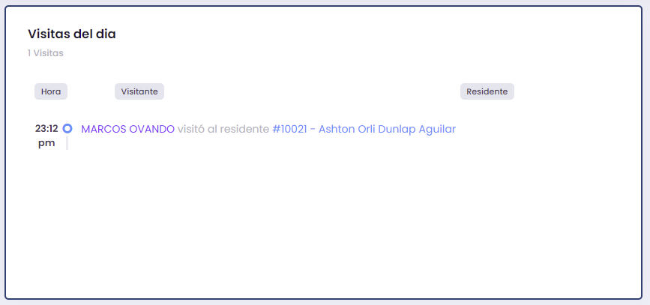

Registro de Visitas

La segunda opción permite registrar una visita:

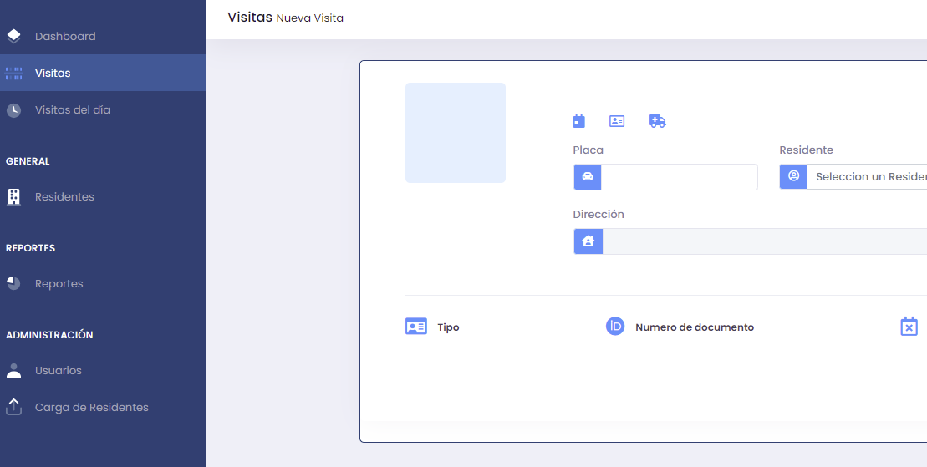

Para registrar una visita es necesario escanear el código de barras PDF-417 de la licencia, lo que permitirá obtener todos los datos de la misma:

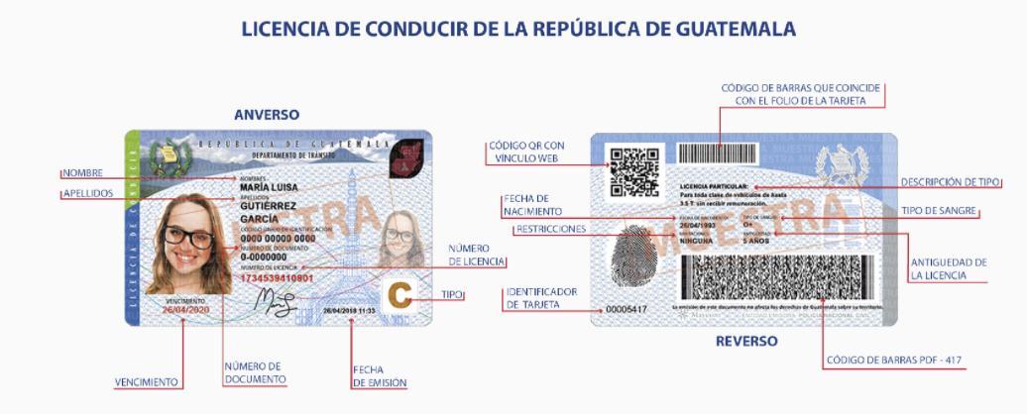

Al escanear la licencia, se escriben los datos en la casilla de código:

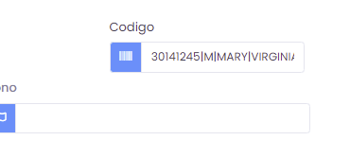

Al finalizar la lectura, llena automaticamente los campos con la información del visitante:

Fecha de Nacimiento
Nombre del visitante
Contacto de emergencia*

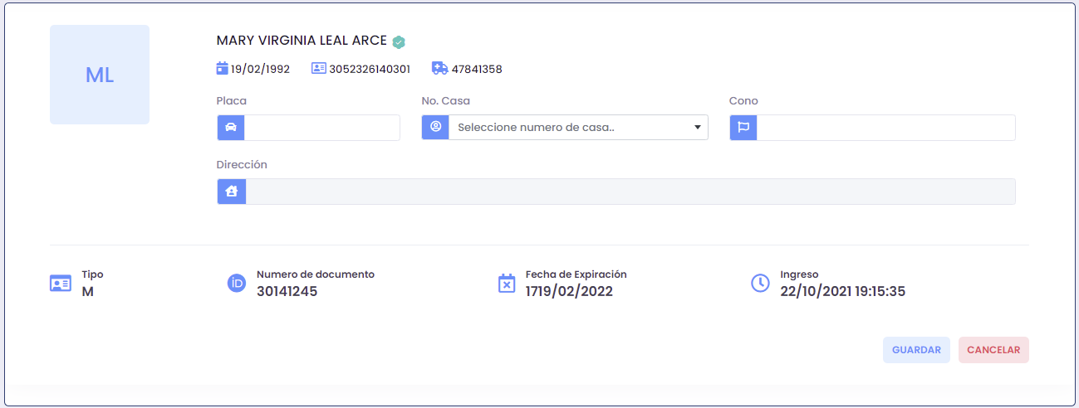
Iniciales
Fecha y hora
de ingreso
Tipo de Licencia
DPI
Fecha de Expiración
de la licencia
Número de documento

Es necesario ingresar manualmente la placa del vehículo y numero de casa que esta vistando y el cono asignado. Al seleccionar el residente, se carga automáticamente la dirección.

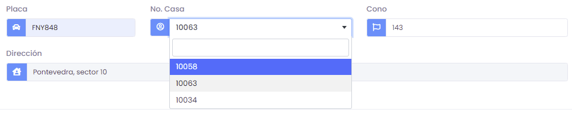

Luego, presionamos en el boton Guardar, lo que nos llevará a la vista para tomar la foto de la licencia*, debemos precionar en tomar foto, lo que habilita una previsualización de la foto tomada para verificar que sea legible, luego presionar el boton Guardar.

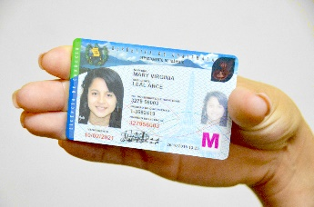
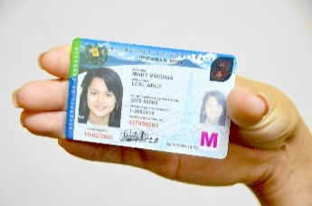
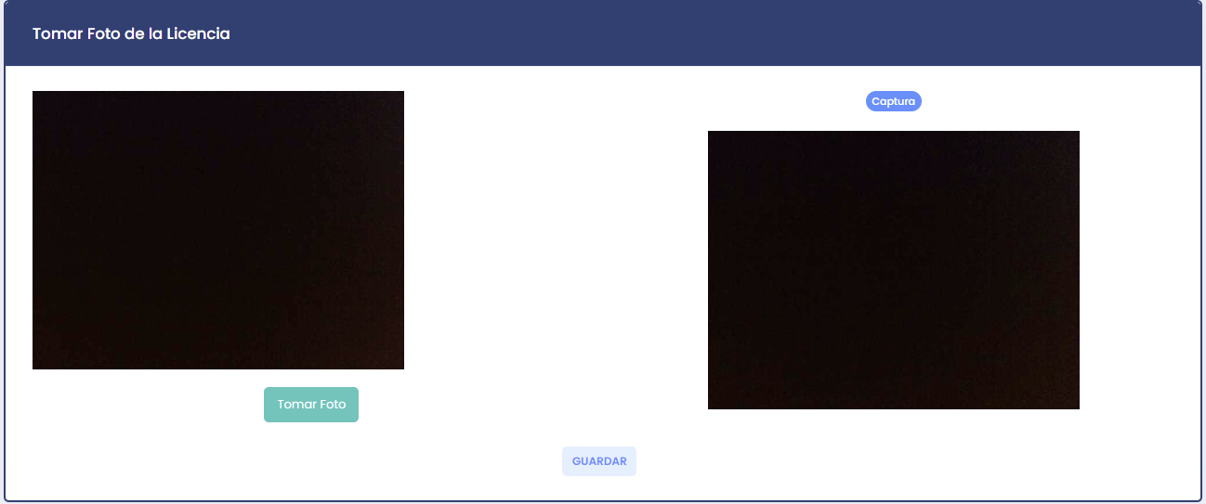

Si la configuración está habilitada abrirá la vista para tomar la foto del visitante, debemos precionar en tomar foto, lo que habilita una previsualización de la foto tomada para verificar que el rostro sea visible, luego presionar el boton Guardar.



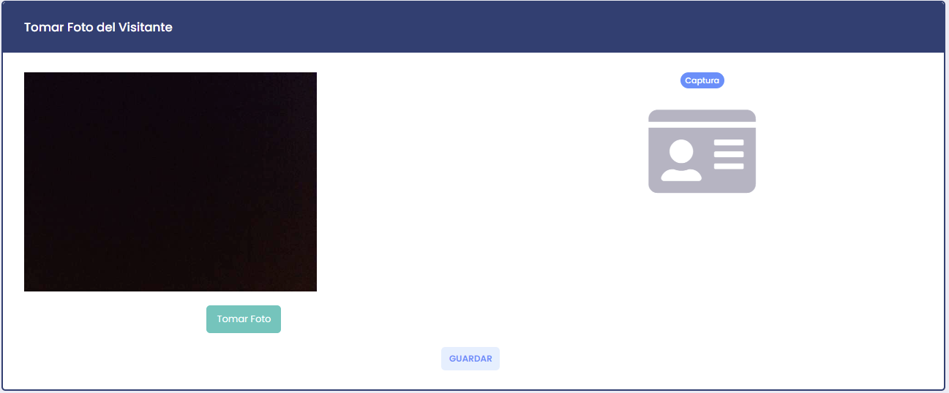

Al finalizar mostrará un resumen de la visita, con las fotos*.

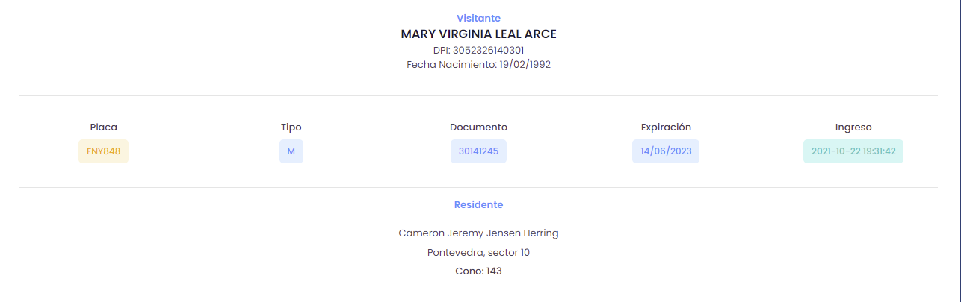
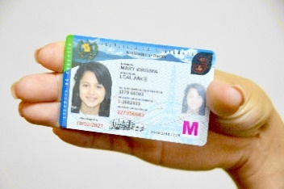

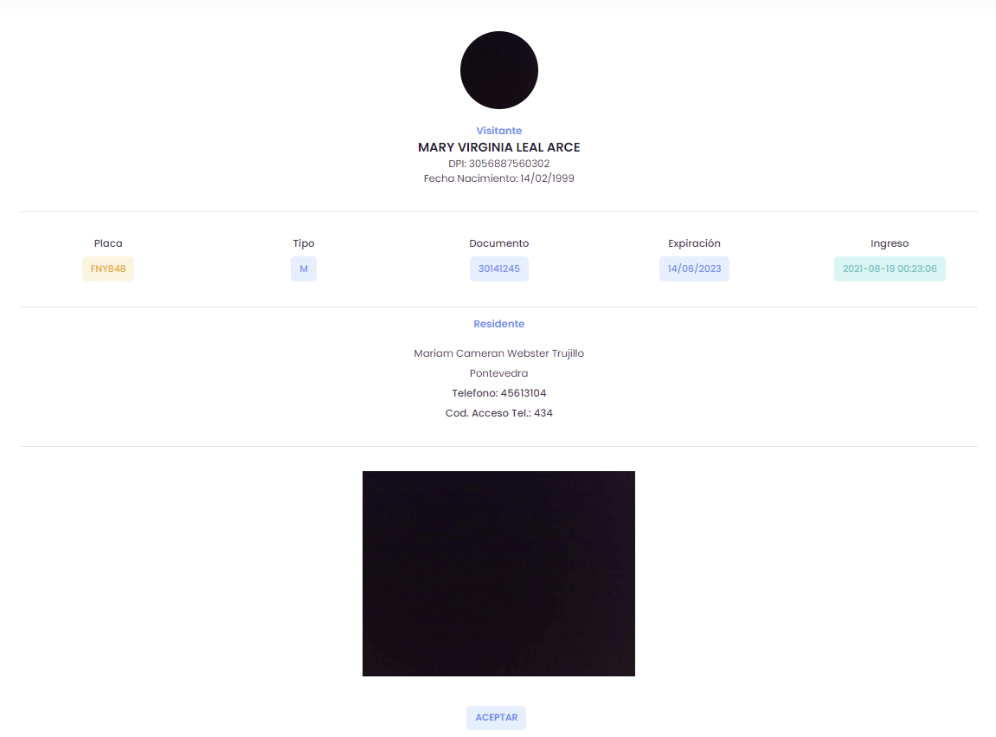

Visitas del Día
La tercera opcion del menú muestra una tabla con la información recolectada de las visitas donde se pueden consultar todas las visitas del día.

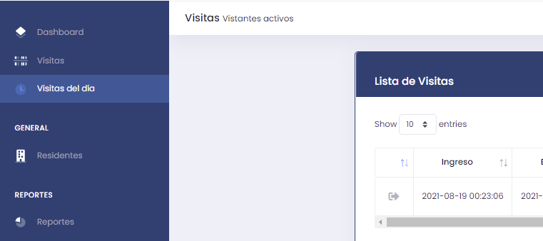
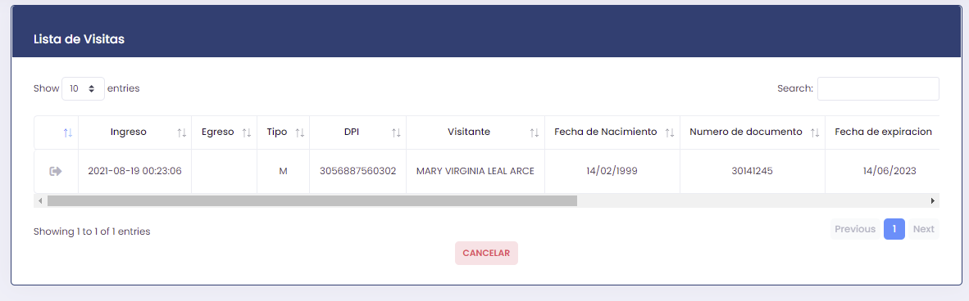

Para dar egreso a un visitante es necesario dar clic en el boton de la primera columna*.

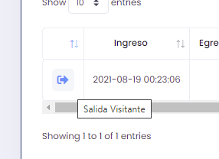

Esto habilita el boton del EGRESO DE VISITANTE.


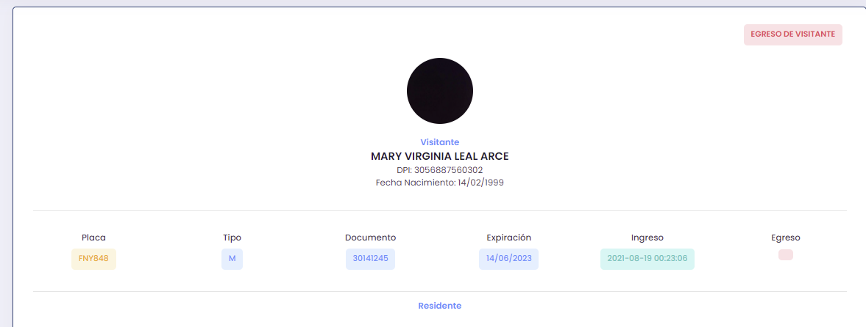

Al presionar el boton automaticamente nos ingresa la hora actual en la columna de egreso del registro de visita.


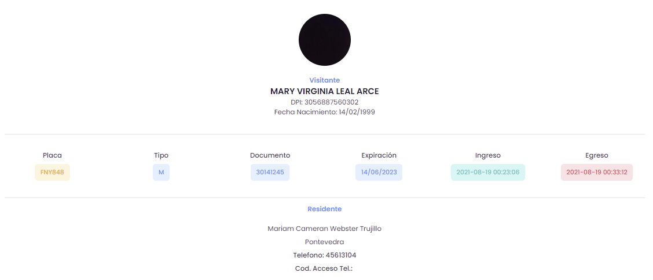

General

Residentes
La sección general contiene el apartado de Residentes, creación de residentes, listado de residentes y su mantenimiento.

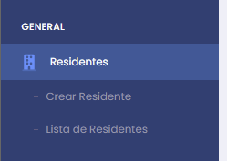

Crear Residentes
Para crear los residentes es necesario acceder a la opción del menú CREAR RESIDENTE y completar los datos solicitados.
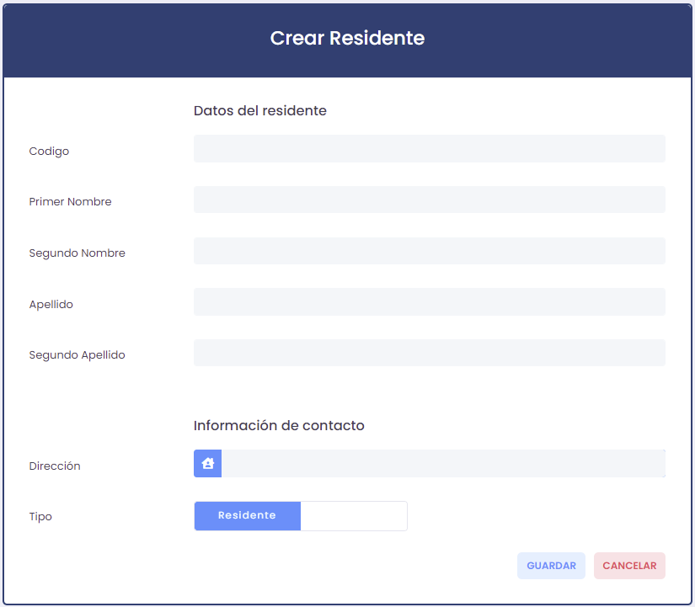

El residente puede ser tipo RESIDENTE o INQUILINO, seleccionar la opción del switch que corresponda.

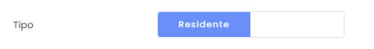

Lista de Residentes

Muestra un listado de los residentes actuales, puede consultar la ficha del residente, editar o eliminar.

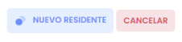
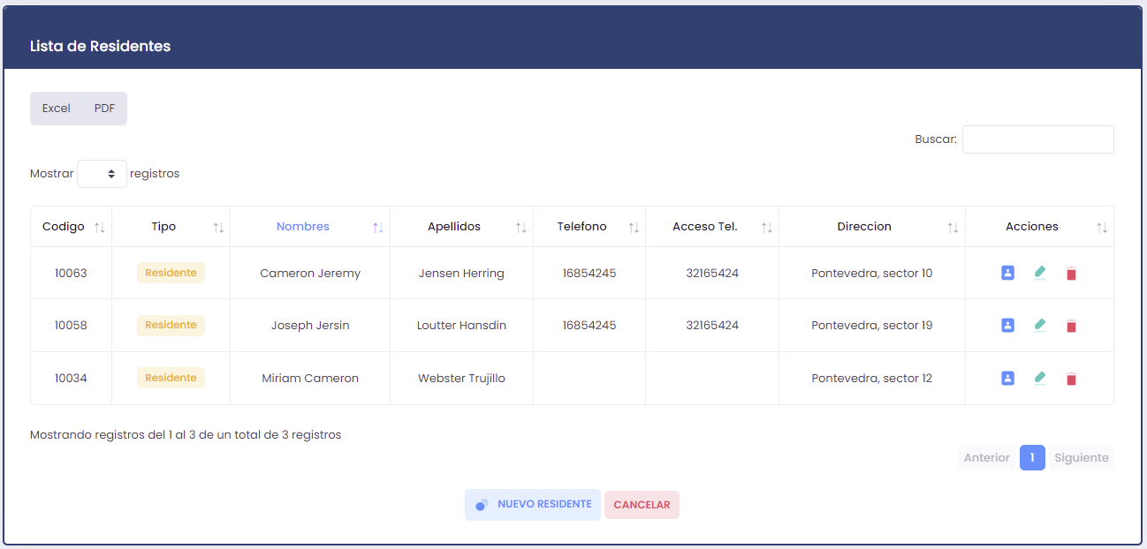

Reportes

Visitas por Fecha

Debe seleccionar la fecha inicial y final que quiere consultar.

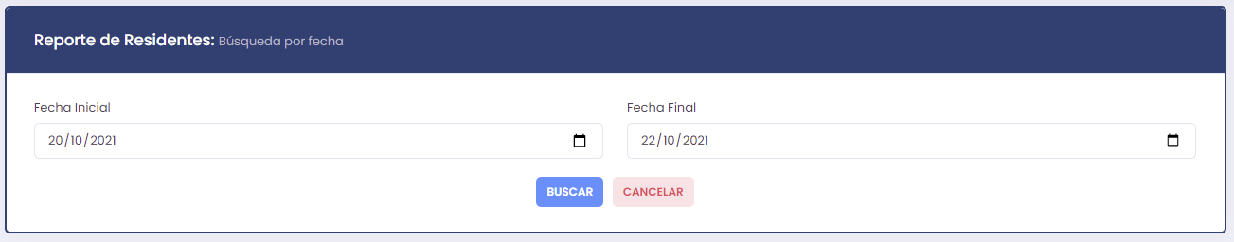

Le mostrará un reporte con los datos de las visitas en ese periodo, puede descargarse en Excel y PDF.

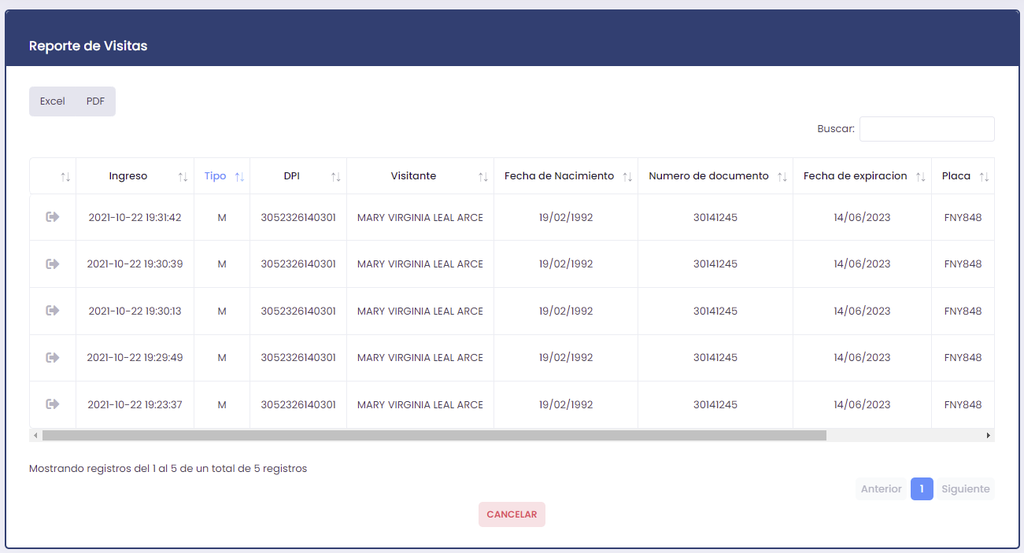

Visitas por Residente

Debe seleccionar la fecha inicial y final, así como el residente a consutar.

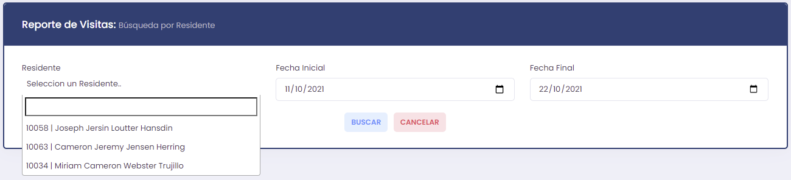

Le mostrará un reporte con los datos de las visitas en ese periodo, puede descargarse en Excel y PDF.

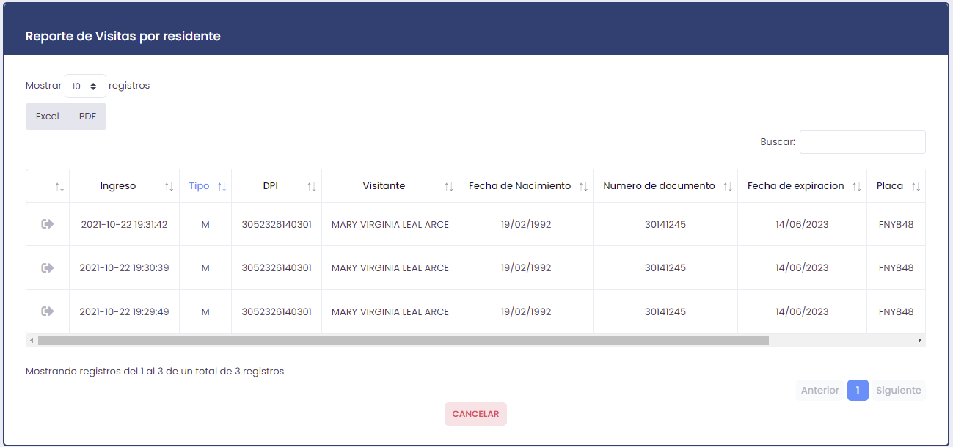

Administración

Usuarios

Crear Usuarios

En la sección de administración, puede crear usuarios , sara conceder permisos elevados debe habilitar la opción de Administrador
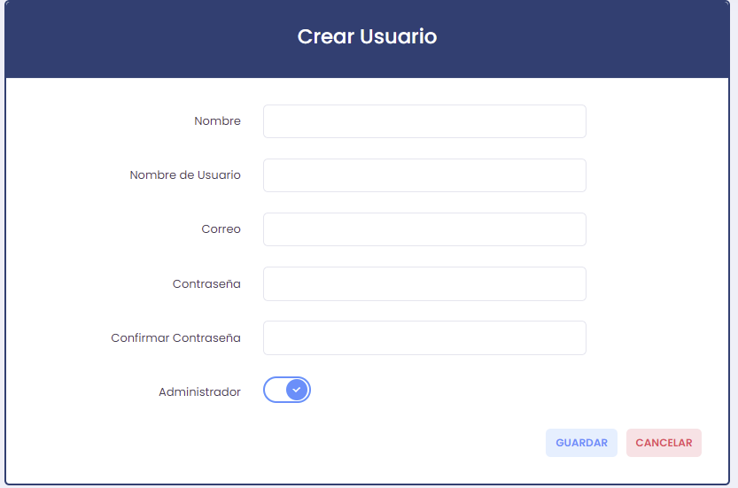

Lista de Usuarios

Puede consultar y editar la lista de usuarios activos

